KIRŞEHİR AHİ EVRAN ÜNİVERSİTESİ
YÖNETİMİN GÖZDEN GEÇİRİLMESİ RAPORU

BİRİM ADI | Sosyal Bilimler Enstitüsü
YGG DÖNEMİ | 2023 Yılı
BİRİM YGG TOPLANTI TARİHİ | 20 Aralık 2023
YGG TOPLANTI KATILIMCILARI | Birim Kalite Komisyonu Üyeleri  Birim Kalite Yetkilisi:  Prof. Dr. Cemalettin İPEK (Enstitü Müdürü)  Birim Kalite Temsilcisi:  Dr. Öğr. Üyesi İsa BAHAT (Enstitü Müdür Yardımcısı)  Üye: Revza ÇELİK (Enstitü Sekreter V.)  Üye: Serap SARAY (Bilgisayar İşletmeni)  Üye: Yakup ÖZDEMİR (Bilgisayar İşletmeni)  Üye: Aybüke Şeyma KOZAN (Birim Öğrenci Kalite Elçisi)

Bu rapor, TS EN ISO 9001:2015 Kalite Yönetim Sistemi Standardının 9.3 Yönetimin Gözden Geçirilmesi maddesi ile Yükseköğretim Kalite Kurulu (YÖKAK) Değerlendirme Ölçütlerine uygun olarak hazırlanmıştır.
YÖNETİMİN GÖZDEN GEÇİRİLMESİ DEĞERLENDİRME ÖLÇÜTLERİ

YÖNETİMİN GÖZDEN GEÇİRİLMESİ
- GENEL
  - YÖNETİMİN GÖZDEN GEÇİRMESİ GİRDİLERİ

1.1.1. Önceki Yönetimin Gözden Geçirme Raporunda Alınan Kararlar ve Faaliyetler
Mevcut Durum
- Birim tarafından Rapor döneminde (2023) Yönetimin Gözden Geçirme Toplantısında Alınan Kararlar.
- Birimimizde her yılın başlangıcında BKYS de yer alan Faaliyet Planlarının Yönetimi başlığı altındaki Birim Faaliyet Planı alt başlığına 12 aylık olacak şekilde birim faaliyetleri planlanmaktadır. 2023 yılı içerisinde 10 faaliyet planlanmış ve hepsi gerçekleştirilmiştir (Eğitim öğretim süreçlerinin iyileştirmesine yönelik toplantı Aralık ayının son haftasında yapılacaktır).
- 2023 yılında Mezun Takip Sisteminin, mezun öğrenciler tarafından daha aktif olarak kullanılması için gerekli bilgilendirmeler yapılmıştır.
- BKYS’de yer alan Memnuniyet Yönetim Sistemi ile birimimize ulaşan (1 adet memnuniyet ve 2 adet istek ) talepler takip edilmiş; taleplerin tamamı karşılanarak kapatılmıştır.
- Enstitümüz Birim Kalite Komisyonu toplantılarına öğrenci kalite elçilerinin katılımları sağlanmıştır.
- Paydaşımız olan İl Milli Eğitim Müdürlüğüne görüş ve bilgi alışverişinde bulunmak üzere Eylül ayı içerisinde ziyaret gerçekleştirilmiştir.
- 2023 yılı Çalışan Memnuniyet Anketi Sonuçları ortalaması 3,60’dir. Memnuniyet anketleri sonucunda 3,00’ın altında kalan tüm alanlara yönelik iyileştirme faaliyetlerinin tespitinin yapılması ve izlenmesi için birim kalite komisyonu tarafından çalışmalar planlanmıştır.
- 2023 yılı Öğrenci Memnuniyet Anketi Sonuçları Enstitümüzün ortalaması 3,92’dir. Bu ortalama Üniversitenin genel ortalamasının oldukça üzerindedir. Sonraki dönemlerde memnuniyet anketlerine öğrenci katılımının arttırılması için Enstitü Kurul toplantılarında Anabilim Dalı Başkanlarımız ile durum değerlendirmeleri yapılacaktır.
- Paydaş Memnuniyet Anketleri yapılarak BKYS’e girilmiştir.
- EFQM Modeli doğrultusunda gereken çalışmaları yapmak ve izlemek için Birim EFQM Komisyonu kurulmuş ve bu alanda önemli çalışmalar yapılmıştır. Birim tarafından “Değer Önermeleri” oluşturulmuş ve hayata geçirilmesi için Değer Tasarlama Komisyonuna sunulmuştur. Yenilikçi ve Yaratıcı Düşünce platformu kurularak birim çalışanlarının görüşleri alınmış ve karar alma süreçlerine dâhil edilmiştir.
- Kurum Kültürü anketi ve Liderlik anketleri Üniversitemizce uygulanmış ve Enstitümüz çalışanları bu anketlere katılım sağlamıştır.
- EFQM Modeli isterleri doğrultusunda Enstitümüzce çevrim içi Deneyim Paylaşım Etkinliği düzenlenmiştir.
- Birimimizce Kalite Süreci ile ilgili iş ve işleyişlerin içselleştirilmesi için personel arasındaki bilgi paylaşımlarına devam edilmektedir.
- Kalite süreci ile ilgili standartların öğrencilerimiz tarafından benimsenmesi konusunda çalışmalar sürdürülmektedir. Bunun için web sayfamızda aktif biçimde bilgi paylaşımlarımız devam etmektedir.
- Yeni kayıt yaptıran öğrencilere yönelik oryantasyon programı çevrim içi uygulanmıştır.

İyileştirme Faaliyetleri
- Birim tarafından bir önceki Rapor döneminde (2022) Yönetimin Gözden Geçirme Toplantısında Alınan Kararlara yönelik yapılan iyileştirmeler.
- Birimimizde, yüksek düzey performans gösteren personellerin ödüllendirilmesine ve teşvik edilmesine yönelik gerekli adımlar atılmıştır.
- Üniversitede, çalışanlar için sosyal etkinlikler arttırılmıştır
- Üniversite'nin sağladığı yemek hizmetlerinin daha iyi olabilmesi için Sağlık Kültür ve Spor Daire Başkanlığına gerekli talepler iletilmiştir.
- Üniversitemizde çalışanlara sağlık hizmetleri verilmektedir, bu bağlamda çalışanlar bilgilendirilmektedir.
- Üniversitede, çalışanlarının ailelerine yönelik hizmet/etkinlikler yapılmayışı ile ilgili olarak Sağlık Kültür ve Spor Daire Başkanlığına gerekli talepler iletilmiştir.

1.1.2. Kalite Yönetim Sistemi ile İlgili Değişim Parametreleri
Mevcut Durum
- Birimde rapor döneminde İç ve Dış Etkenlerdeki Değişimler
Değişim Alanları | 2021 | 2022 | 2023 | Bir Önceki Yıla Göre Değişim Oranı
Çalışan Sayısı | 3 | 3 | 4 | %33,33
Öğrenci Sayısı* | 653 | 758 | 752 | %-0,79
Bütçe Gerçekleşme Durumu (%) | 99 | 99,9 | 99,9 | %0
Personelin Aldığı Eğitim Oranı (%) | 100 | 100 | 100 | %0
Birim Stratejik Plan Gerçekleşme Oranı (%) | 86,75 | 91,74 | 100 | %9
Süreç Gerçekleşmesi Durumu (%) | 86,75 | 91,74 | 97,84 | %6,64
%Faaliyet Gerçekleşme Durumu (%) | 100 | 100 | 100 | %0
Kıyaslama Faaliyet Sayısı | - | - | 1 | %100
Deneyim Paylaşım Sayısı | - | - | 1 | %100
Not: *Sadece akademik birimler cevaplayacaktır.

İyileştirme Faaliyetleri
(Personel ve Öğrenci sayıları, bütçe, personelin eğitimleri, çalışan/öğrenci ve paydaş memnuniyeti oranları, Süreç/Faaliyet gerçekleşme sonuçları, Birim Stratejik Plan Gerçekleşme konusunda yapılan iyileştirmeler)

2023 yılı Öğrenci Memnuniyet Anketi sonucu ortalaması 3,92 olup Üniversitemiz ortalaması olan 3,47 oranının oldukça üstündedir. Memnuniyet sonuçları Enstitümüz Kalite Komisyonu toplantısında değerlendirilmiş, 3,00’ın altında çıkan bir sonuç olmadığından iyileştirme çalışması yapılmamıştır.

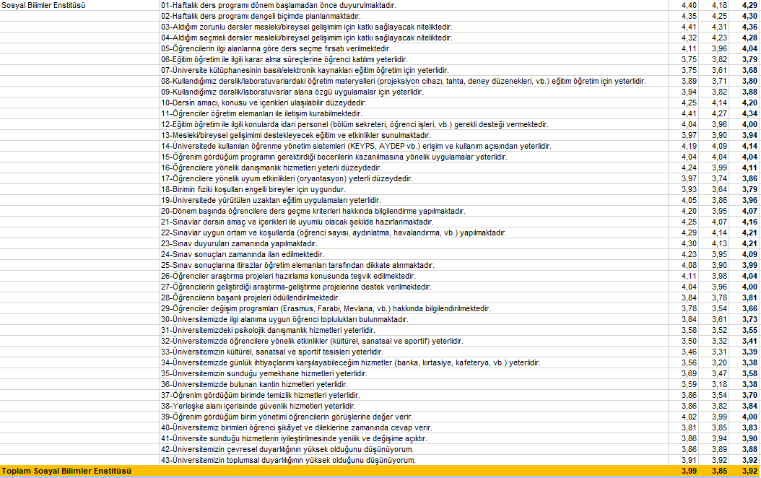

2023 yılı Çalışan Memnuniyet anketi 3.60 olarak çıkmış, üniversitemizin ortalaması olan 3.60 ile aynı orandadır. Birimimize ait Çalışan Memnuniyet Anketi’nde Enstitümüzü doğrudan ilgilendiren 3. 00’ın altında çıkan bir sonuç olmadığından iyileştirme çalışması yapılmamıştır. Ancak, 3,00’ın altında çıkan ve Sağlık Kültür ve Spor Daire Başkanlığını ilgilendiren iki (2) husus ilgili birime iletilmiştir.

1.1.3. Kalite Yönetim Sisteminin Performansı ve Etkinliği ile İlgili Bilgiler
1.1.3.1. Müşteri/Tedarikçi Memnuniyeti ve Paydaşlardan Gelen Geri Bildirimler

- Birimde rapor döneminde; Öğrenci Memnuniyet Anketi Sonuçlarına Yönelik Bilgiler
Mevcut Durum
Öğrenci Memnuniyet Oranı
2021 | 2022 | 2023 | Bir Önceki Yıla Göre Değişim Oranı
3,87 | 3,54 | 3,92 | %10,73
İyileştirme Faaliyetleri
2023 yılı Öğrenci Memnuniyet Anketi sonucu ortalaması 3,92 olup bir önceki yıla oranla %10,73 artmıştır. Öğrenci memnuniyet Anketi sonuçları Enstitümüz Kalite Komisyonu toplantısında değerlendirilmiş, 3,00’ın altında çıkan bir sonuç olmadığından iyileştirme çalışması yapılmamıştır.

- Birimde rapor döneminde; Çalışan Memnuniyet Anketi Sonuçlarına Yönelik Bilgiler
Mevcut Durum
Çalışan Memnuniyet Oranı
2021 | 2022 | 2023 | Bir Önceki Yıla Göre Değişim Oranı
4,08 | 3,74 | 3,60 | %-3,74

İyileştirme Faaliyetleri
2023 yılı Çalışan Memnuniyet anketi 3.60 olarak çıkmış, üniversitemizin ortalaması olan 3.60 ile aynı orandadır. Ancak bir önceki yıla oranla %3,74’lük bir düşüş izlenmektedir. Enstitümüz Kalite Komisyonu belirli bir oranın altında kalan tüm alanlara yönelik iyileştirme faaliyetlerinin tespitinin yapılması ve izlenmesi için çalışmalar planlanmıştır.

- Birimde rapor döneminde; Paydaş Memnuniyet Anketi Sonuçlarına Yönelik Bilgiler
Mevcut Durum
Paydaş Memnuniyet Oranı
2021 | 2022 | 2023 | Bir Önceki Yıla Göre Değişim Oranı
0,00 | 0,00 | 4,31 | %86,2

İyileştirme Faaliyetleri
Paydaş İlişkilerimizi daha da kuvvetlendirmek ve devamını sağlamak amacıyla paydaşlarla iletişime geçilmiş, iç paydaş olarak anabilim dallarımıza ve dış paydaş olarak ilgili kamu kurum/kuruluşlarına ziyaretler yapılmıştır. Ayrıca dış paydaş olarak İl Milli Eğitim Müdürlüğüne paydaş anketi uygulanmıştır.
Birimde rapor döneminde; Tedarikçi Memnuniyet Anketi Sonuçlarına Yönelik Bilgiler
Mevcut Durum
Tedarikçi Memnuniyet Oranı
2021 | 2022 | 2023 | Bir Önceki Yıla Göre Değişim Oranı
0,00 | 0,00 | 0,00 | 0%

İyileştirme Faaliyetleri

- Birimde rapor döneminde; Memnuniyet Yönetim Sistemindeki Bildirimlere Yönelik Bilgiler
Mevcut Durum
Bildirim Gönderen | 2021 | 2022 | 2023 | Bir Önceki Yıla Göre Değişim Oranı
Personel | - | - | 2 | %200
Öğrenci | 3 | 8 | 1 | %-87,5
Dış Paydaş | 1 | 2 | - | %-100

Bildirim Türü | 2021 | 2022 | 2023 | Bir Önceki Yıla Göre Değişim Oranı
İstek | 4 | 4 | 2 | %-50
Öneri | - | - | - | %0
Şikâyet | - | 5 | - | %-100
Memnuniyet | - | 1 | 1 | %0
Bir Fikri Var | - | - | - | %0
Diğer | - | - | - | %0
TOPLAM | 4 | 10 | 3 | %-70

İyileştirme Faaliyetleri
Memnuniyet sistemi üzerinden gelen istekler ile ilgili işlemler yapılmış, sonuçlar ilgili kişiler ile paylaşılmıştır. Ayrıca ilgili talepler BKYS üzerinde sonuçlandırılmıştır.
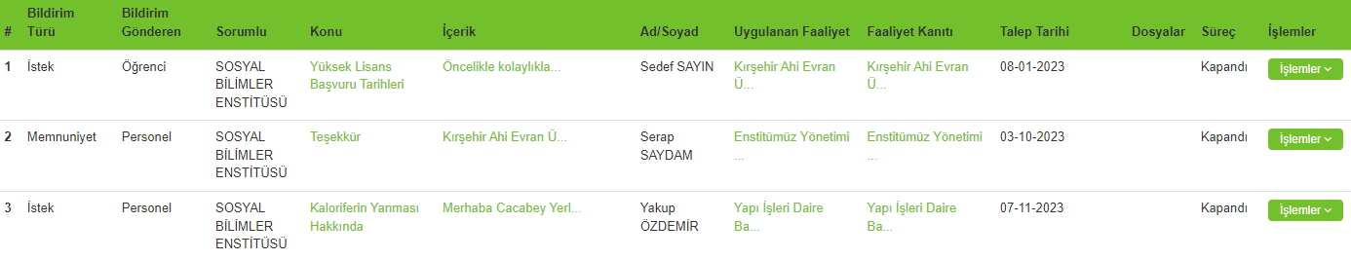

1.1.3.2. Kalite Amaçlarına Erişme Derecesi
- Birimde rapor döneminde; Kalite Amaçlarına Erişme Düzeyine Yönelik Bilgiler
Mevcut Durum
2021 | 2022 | 2023 | Bir Önceki Yıla Göre Değişim Oranı
0,00 | 0,00 | 0,00 | 0%
Not: *Strateji Geliştirme Daire Başkanlığı tarafından doldurulacaktır.

Birim Süreç Gerçekleşme Oranı
2021 | 2022 | 2023 | Bir Önceki Yıla Göre Değişim Oranı
86,75 | 91,74 | 97,84 | %6,64

Birim Faaliyet Gerçekleşme Oranı
2021 | 2022 | 2023 | Bir Önceki Yıla Göre Değişim Oranı
100 | 100 | 100 | %0

Birim Risk Gerçekleşme Oranı
2021 | 2022 | 2023 | Bir Önceki Yıla Göre Değişim Oranı
100 | 100 | 93,7 | %6,3

İyileştirme Faaliyetleri
İyileştirme Konusu | İyileştirme Çalışması
Birim Stratejik Plan Gerçekleşme sonuçlarına yönelik iyileştirme faaliyetleri | -
Birim Süreç Gerçekleşme sonuçlarına yönelik iyileştirme faaliyetleri | -
Birim Faaliyet Gerçekleşme sonuçlarına yönelik iyileştirme faaliyetleri | -
Birim Risk Gerçekleşme sonuçlarına yönelik iyileştirme faaliyetleri | Giderilemeyen riskler için ilgili birimlerle iletişime geçilmiştir.

1.1.3.3. Süreç Performansı ile Ürün ve Hizmetlerin Uygunluğu
- Birimin yürüttüğü süreç ve faaliyetlerin stratejik planın hedef/performans göstergeleri ile uyumluluk durumu
Mevcut Durum
2023 Yılı Birim Süreç Performans Parametre Sayısı | 2022-2026 Stratejik Plan Performans Gösterge Sayısı | Birimin Süreç Performans Parametre Sayısının 2022-2026 Stratejik Plan Performans Göstergeleri ile eşleşme oranı (%)
24 | 4 | %16,25
2023 Yılı Birim Faaliyet Planı Sayısı | 2022-2026 Stratejik Plan Performans Gösterge Sayısı | Birimin Faaliyet Plan Sayısının 2022-2026 Stratejik Plan Performans Göstergeleri ile eşleşme oranı (%)
10 | 10 | %100

İyileştirme Faaliyetleri
2023 yılına ait birim süreç performans parametreleri ve Birim Faaliyet Planları 2022-2026 Stratejik Plan Performans Göstergeleri gözden geçirilerek Enstitümüz ile ilişkili süreç performans parametreleri belirlenip Kalite Yönetim Koordinatörlüğüne önerilecektir.
1.1.3.4. Uygunsuzluklar ve Düzeltici Faaliyetler
- Birimde rapor döneminde; Uygunsuzluklar ve Düzeltici Faaliyetlere Yönelik Bilgiler
Mevcut Durum
2021 | 2022 | 2023 | Bir Önceki Yıla Göre Değişim Oranı
0,00 | 6,00 | 0,00 | %-100

İyileştirme Faaliyetleri
DİF Konusu | İyileştirme Çalışması
- | -
- | -

1.1.3.5. İzleme ve Ölçme Sonuçları
- Birimde rapor döneminde; İzleme ve Ölçme Sonuçlarına Yönelik Bilgiler
Mevcut Durum
İzleme ve Ölçme Alanları | 2021 | 2022 | 2023 | Bir Önceki Yıla Göre Değişim Oranı
Geçirilen iç değerlendirme sayısı | 1 | 1 | 1 | %0
Geçirilen dış değerlendirme sayısı | 0 | 0 | 1 | %100
Yapılan öz değerlendirme sayısı | 0 | 1 | 1 | %0
Birimde yapılan anket sayısı | 3 | 3 | 5 | %66,6
Kalite Komisyon toplantı sayısı | 3 | 3 | 16 | %433
Öğrenci temsilcileri ile görüşme sayısı | 0 | 2 | 2 | %0
Oryantasyon eğitimine katılım oranı | 100 | 85,71 | 12,5 | %-72,21
Personelin hizmet içi eğitimlere katılım oranı | 100 | 100 | 100 | %0
Mezun öğrencilere yönelik gerçekleştirilen faaliyet sayısı | 0 | 1 | 2 | %100
Kişi başına düşen bilimsel yayın sayısı | 0 | 0 | 0 | %0
Bakım ve kalibrasyona tabii olan cihazların bakım ve kalibrasyon yapılma oranları | 0 | 1 | 1 | %0
Değerlendirilen Tedarikçi Sayısı | 0 | 0 | 0 | 0%

İyileştirme Faaliyetleri
Oryantasyon eğitimine katılımı artırmaya yönelik iyileştirmeler yapılması planlanmaktadır.
1.1.3.6. Kaynakların Yeterliliği
- Birimde rapor döneminde; Kaynakların Yeterliliğine İlişkin Bilgiler
Mevcut Durum
Kaynaklar | 2021 | 2022 | 2023 | Bir Önceki Yıla Göre Değişim Oranı
İnsan Kaynağı Sayısı | 3 | 3 | 4 | %33,33
Mali Kaynaklar (Birime Verilen Bütçe Miktarı) | 7000 | 8000 | 15000 | %87,5
Bina ve Diğer Donanımlar (M2) | 250 | 250 | 250 | %0

İyileştirme Faaliyetleri
………. Kaynaklara yönelik yapılan iyileştirmeler

1.1.3.7. Risk ve Fırsatların Belirlenmesi için Gerçekleştirilen Faaliyetlerin Etkinliği
- Birimde rapor döneminde; Risk ve Fırsatlara Belirlenmesine ilişkin bilgiler
Mevcut Durum
Risklere Yönelik Faaliyetler | 2021 | 2022 | 2023 | Bir Önceki Yıla Göre Değişim Oranı
Belirlenen risk sayısı | 17 | 29 | 63 | %217
Risklerin giderilmesine yönelik yapılan faaliyet sayısı | 17 | 29 | 6 | %-79,32
Giderilen risk sayısı | 17 | 29 | 60 | %206,89
Giderilemeyen risk sayısı | 0,00 | 0,00 | 3 | %100

İyileştirme Faaliyetleri
Stratejik plan ve süreç performans parametresi riskler belirlenecek ve giderilemeyen riskler için iyileştirme faaliyetleri planlanacaktır.
2.0 SORUMLULAR

Birim Kalite Yetkilisi, Birim Kalite Temsilcisi ve Birim Kalite Komisyonu Üyeleri YGG Raporunun hazırlanması ve iyileştirme çalışmalarından sorumludur.
3.0 EKLER

2022 Yılı YGG Toplantısı Katılım Tutanakları
YGG Dönemi | 2023 Yılı
Rapor Tarihi | 20 Aralık 2023
Birim Kalite Temsilcisi |  | İmza | Birim Kalite Yetkilisi | İmza
Dr. Öğr. Üyesi İsa BAHAT |  |  | Prof. Dr. Cemalettin İPEK

